[보도자료] 2026.03.11

무봉제 · 노라인 기술로 ‘보이는 불편함’과 ‘입는 불편함’ 모두 해결
자주(JAJU), 편안함을 완성한 ‘퍼펙트 브라’ 신제품 출시
- 여성 언더웨어에 대한 인식 변화에 '편안한 착용감' 집중한 노라인 · 무압박 디자인 수요 급증
- 자주, 기존 '퍼펙트 브라' 호평 속 인기 제품 2년 연속 두 자릿수 성장…카테고리 강화 본격화
- 신제품 3종 추가 출시, 무봉제 기술로 매끄러운 실루엣까지 동시에 만족…더 완벽해진 편안함
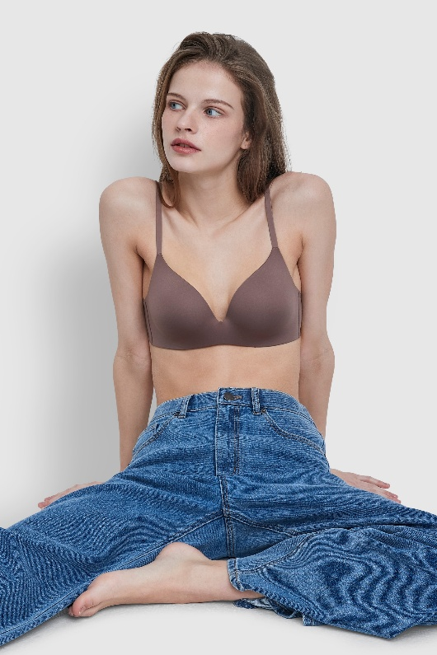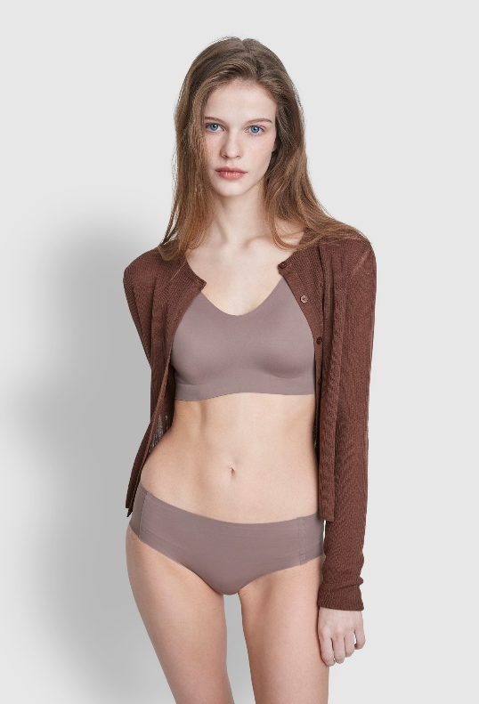
[사진설명] 신세계까사의 라이프스타일 브랜드 ‘자주(JAJU)’의 기능성 언더웨어 카테고리가 꾸준히 인기를 얻고 있는 가운데, 신제품 ‘퍼펙트 브라’를 출시하며 해당 카테고리 강화에 드라이브를 건다. 사진은 ‘자주 퍼펙트 노라인 원몰드 브라(왼쪽)’와 ‘자주 퍼펙트 노라인 크롭 브라(오른쪽)’.(사진 출처 = 신세계까사)

최근 여성 속옷 시장은 체형 보정보다는 편안한 착용감을 중시하는 방향으로 빠르게 변화하고 있다. 몸에 가장 먼저 닿는 옷이라는 특성상, 건강하고 안전한 소재와 압박을 최소화한 디자인을 찾는 소비자들이 늘어나면서 장식과 디테일을 최소화한 기능성 언더웨어가 주류로 떠오르고 있다.

특히 와이어 대신 노와이어 · 무봉제 방식, 신축성과 지지력을 모두 갖춘 소재, 부드러운 촉감 등을 갖춘 제품들이 시장의 핵심 카테고리로 자리 잡으며, 언더웨어에 대한 소비자 기준이 한층 높아지고 있다.

이 같은 트렌드 속에서 ㈜신세계까사(SHINSEGAE CASA)의 자주(JAJU)가 지난 2023년 편안한 착용감을 강조해 선보였던 ‘퍼펙트 브라’ 시리즈가 꾸준히 호평을 받고 있으며, 그 중 ‘120수 모달’ 제품군은 최근 2년 연속 두 자릿수 성장을 이어가고 있다.

자주는 이러한 흐름을 이어가고자 오는 3월 ‘퍼펙트 브라’ 시리즈의 신제품을 추가 출시했다. 이를 통해 퍼펙트 브라를 브랜드의 대표적인 베스트 제품군으로 강화하겠다는 전략이다.

이번 신제품은 ‘퍼펙트 노라인 원몰드 브라’, ‘퍼펙트 노라인 크롭 브라’, ‘퍼펙트 노라인 캐미 크롭 브라’ 총 세 가지 제품으로 선보인다.

가장 큰 특징은 혁신적인 무봉제 기술을 바탕으로 피부에 닿는 모든 부분에서 불편 요소를 최소화해 편안한 착용감을 완성했다는 점이다. 또한 어떤 옷을 입어도 속옷의 자국이 드러나지 않는 노라인 구조를 통해 더욱 매끄러운 실루엣을 완성한다. 자신을 중시하고 패션을 통해 개성을 표현하는 젊은 세대의 취향을 적극 반영한 결과다.

또, 퍼펙트 브라의 시그니처 소재를 비롯, 120수 모달, 인견 세 종류의 소재를 사용해 고정력, 부드러운 촉감, 시원함 등 다양한 기능을 구현, 계절과 필요에 따라 선택 가능한 것도 장점이다.

대표 제품인 ‘퍼펙트 노라인 원몰드 브라’는 여섯 가지 레이어 구조 설계로 봉제선을 완전히 제거한 것이 특징이다. 여기에 2D 인젝션 몰드 기술을 적용해 공기가 순환되는 에어홀 구조를 구현함으로써 통기성을 크게 강화했다. 미들 소프트 컴포트 컵은 자연스러운 볼륨을 연출하며, 이너 서포트 레이어와 내장 실리콘은 움직임 속에서도 흔들림을 최소화해 안정적인 지지력을 제공한다.

‘퍼펙트 노라인 크롭 브라’ 역시 무봉제 방식으로 제작돼 편안한 착용감을 제공하며, 유연하고 매끄러운 얇은 경량 몰드 컵을 통해 입지 않은 듯한 가벼움을 구현했다. 또한 가슴 아래에서 어깨 끝까지 이어지는 이너 서포트 레이어는 고정력과 지지력을 더욱 강화해 일상 속 다양한 활동에서도 안정적인 착용감을 유지하도록 돕는다.

자주는 이번 ‘퍼펙트 브라’ 시리즈 출시를 기념해 자주 온라인몰에서 단독 할인 혜택도 마련했다. 신제품 브라를 한 개 구매할 경우 15% 할인, 두 개 구매 시에는 20%의 혜택을 받을 수 있다. 제품 가격은 모두 2만 9천 9백 원이다.
# # #

